介護のお仕事復帰セミナー 参加申込書
ふりがな |  |  |  |  |  | 年齢 | 歳
氏 名
住 所 | 〒 －
電 話 | 自宅 |  |  | 携帯
所有資格等  ※お持ちの資格等全てに○をつけてください | ホームヘルパー１級 ホームヘルパー２級 介護職員初任者研修  介護職員基礎研修 介護職員実務者研修 介護福祉士  その他福祉関係の資格（ ）
介護職の就労経験 | 有 ・ 無 |  | （有の場合） 通算経験年数 年
希望地区  ※参加希望の地区に○をつけてください |  | ＜福岡地区＞  日 時：令和４年１１月２５日（金）  会 場：クローバープラザ（春日市原町３－１－７）
＜北九州地区＞
日 時：令和４年１２月１５日（木）
会 場：KMMビル（北九州市小倉北区浅野２－１４－１）
※個人情報の取り扱いについて：申込書に記載された個人情報は取り扱いに充分注意し、運営管理項目にのみ利用いたします。
※本申込書は①～③のいずれかの方法でお申込みください。
①Ｇｏｏｇｌｅフォーム（https://forms.gle/GJYfkGBmoG6zjTvT9）
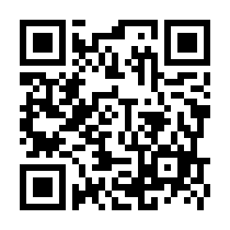
②ＦＡＸ（０９２－５８４－３３１９）
③郵送
郵送先 〒816－0804 春日市原町3-1-7
福岡県社会福祉協議会 福祉人材センター
※申込書を申込いただいた時点で、受付完了です。決定通知を
送付いたします。受付できない場合のみ本会から連絡します。
- 申込フォーム
※申込締切は各地区開催日の１週間前までです。
各地区とも申込先着順で定員になり次第締め切らせていただきます。
※新型コロナウイルス感染拡大防止のため、会場の変更及び中止する
場合があります。

